DBZ-780E电力电子技术及电气传动实训装置
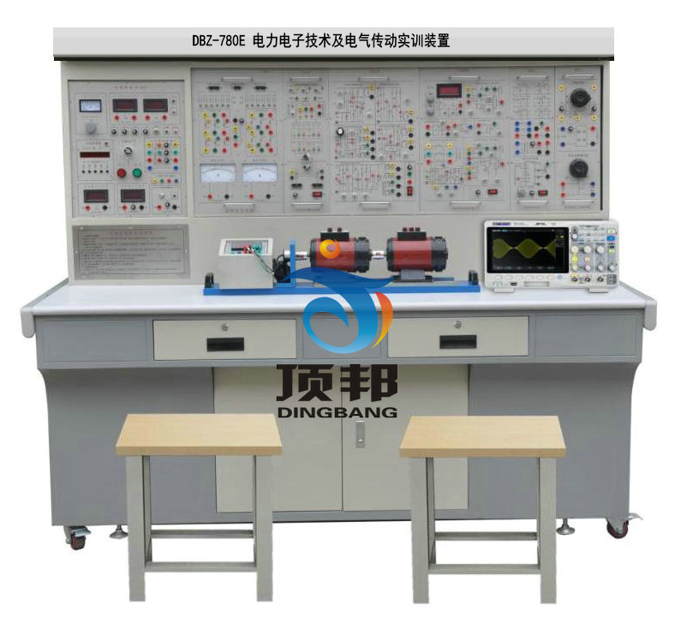

(图1：实验设备实物外形参考图片，也可以根据学校要求定做）

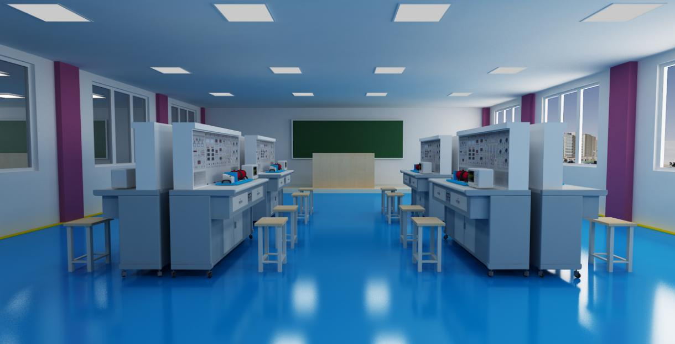
(图2：实验设备教室安装布局效果图，具体以教室实际尺寸为准）

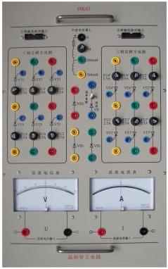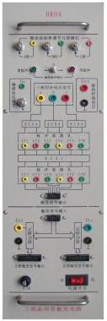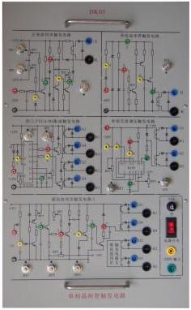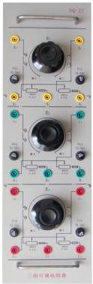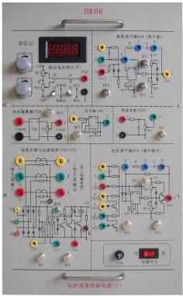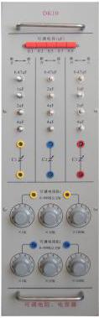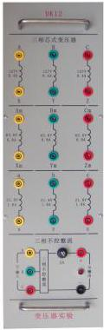

一、概述
“DBZ-780E电力电子技术及电气传动实训装置”依据高等院校最新统编教材《电力电子技术》(第五版)(西安交通大学王兆安编著)、《电力拖动自动控制系统》（第三版）(上海大学陈伯时编著)等实验大纲的要求，吸收国内、外同类产品的优点，充分考虑了实验室的现状和发展趋势，精心研制而成。在同类产品中结构合理、功能完善、可靠性好、性价比高。
二、特点
1、综合性强 本装置综合了目前国内各类学校电力电子、半导体变流、交直流调速、交流变频、电机控制、控制理论等实验项目。
2、适应性强 能满足各类学校相应课程的实验教学，深度和广度可根据需要作灵活调整，普及与提高可根据教学的进程作有机的结合，装置采用积木式结构，更换便捷，如需要扩展功能或开发新实验，只需添加部件即可，永不淘汰。
3、整套性强 从专用电源、电机及其它实验部件到实验连接专用导线配套齐全，配套部件的性能、规格等均密切结合实验的需要进行配套。
4、直观性强 各实验挂件采用分隔结构形式，组件面板示意、图线分明，各挂件任务明确，操作、维护方便。
5、科学性强 装置占地面积少，节约实验用房，减少基建投资；配套的小电机均经特殊设计，可模拟中小型电机的特性和参数；小电机耗电省，节约能源，实验噪声小，整齐美观，改善实验环境；实验内容丰富，设计合理，除了加深理论知识外还可结合实际开设设计性实验。
6、开放性强 控制屏供电采用三相隔离变压器隔离，并设有电压型漏电保护装置和电流型漏电保护装置，确保操作者的安全；各电源输出均有监示及短路保护等功能，各测量仪表均有可靠的保护功能，使用安全可靠；控制屏还设有定时器兼报警记录仪，为学生实验技能的考核提供一个统一的标准。由于整套装置经过精心设计，加上可靠的元器件质量及可靠的工艺作为保障，产品性能优良，所有这些均为开放性实验室，创造了条件。
7、先进性强 本装置着重从新器件高度来考虑，在保留了晶闸管实验的基础上，加入了新器件的特性、新器件的驱动以及典型的新器件应用的大量现代电力电子技术实验，让学生对新器件有足够的认识和了解，紧跟时代步伐。
三、适用范围
本装置涵盖了各类院校等所开设的“电力电子技术(或称半导体变流技术)”、“直流调速”、“电机控制”、“电力拖动自动控制系统”及“控制理论”等专业课程所要求的实验实验项目。
四、技术性能
1、输入电源: 三相四线(或三相五线 380V±10％ 50HZ)
2、工作环境: 温度-10℃－+40℃ 相对湿度＜85％（25℃） 海拨＜4000m
3、装置容量：＜1.5KVA
4、外形尺寸：187×70×160 cm
五、装置的基本配备
1、DK01电源控制屏（铁质双层亚光密纹喷塑结构，铝质面板）
- 交流电源：
提供交流电源：直流调速档为三相交流电 200V/3A
交流调速档为三相交流电 240V/3A
（2）高压直流电源
励磁电源：220V（0.5A），具有输出短路保护。
（3）指针式仪表：
交流电压表一只：可通过其下方的波段开关切换指示三相电网输入线电压，精度1.0级;
(4)数字式仪表
A.智能型真有效值交流数字电压表1只，量程0-5A，四位数字显示。
B.智能型真有效值交流数字电流表1只，量程0-500V，四位数字显示。
C、数字直流电压表1只（0-500V），三位半数字显示，精度0.5级。
D、数字直流电流表1只（0-5A），三位半数字显示，精度0.5级。
（5）人身安全保护体系
三相隔离变压器一组：三相电源首先通过三相漏电保护器，然后经钥匙开关、接触器到隔离变压器，使输出与电网隔离（浮地设计），对人身安全起到一定的保护作用。
电流型漏电保护装置：控制屏若有漏电现象，漏电流超过一定值，即切断电源。
实验连接线及插座：强、弱电连接线及插座分开，不能混插。强电连接线及插座采用全封闭工艺，使用安全、可靠、防触电。
（6）控制屏其它设施
控制屏正面大凹槽内，设有两根钢管，可挂置实验部件，凹槽底部设有3芯插座，挂箱的供电由这些插座提供。控制屏两边设有单相三极220V电源插座及三相四极380V电源插座，还设有实验台照明用的40W日光灯一盏。
2、DK02实验桌
实验桌为铁质双层亚光密纹喷塑结构，桌面为防火、防水、耐磨高密度板,结构坚固，形状似长方体封闭式结构，造形美观大方；设有两个大抽屉、柜门，用于放置工具、存放挂件及资料等。桌面用于安装电源控制屏并提供一个宽敞舒适的工作台面。实验桌还设有四个万向轮和四个固定调节机构，便于移动和固定，有利于实验室的布局。
3、DQ03-1固定电机导轨、测速系统及智能数显转速表
4、DQ27三相可调电阻（每组900Ω×2/0.41A）
5、DK03晶闸管主电路
提供12只5A/1000V的晶闸管，4只二极管，每只晶闸管均设有保护装置，晶闸管可通过外加信号进行触发（留有触发脉冲输入接口），可更好的完成设计性实验；设有带镜面精密指针式直流电压表±300V，精度1.0级带镜面直流电流表±2A，精度1.0级各一只和平波电抗器一组。
6、DK04三相晶闸管触发电路
提供三相触发电路、功放电路等，与“DK03”配套使用。
7、DK05 单相晶闸管触发电路实验
提供单结晶体管、锯齿波同步移向、单相交流调压，正弦波同步移向，西门子TC785集成触发电路。
8、DK06电机调速控制实验（Ⅰ）
提供以下模块：给定（带数显）、调节器I、转速变换（FBS）、调节器II、反号器（AR）、电流变换（FBC）、电压隔离器（TVD）。其中调节器I和调节器II的比例增益由电位器调节。
9、DK06-1电机调速控制电路（II）
提供以下模块：零电平检测（DPZ）、转矩极性鉴别（DPT）、逻辑控制（DLC）。
10、DK07直流斩波实验
根据西安交通大学王兆安教授和黄俊教授主编的《电力电子技术》(第四版)中相关的直流斩波内容而设计的；提供组成直流斩波电路所需的元器件和采用专用的PWM控制集成电路SG3525。可完成教材中降压斩波电路（Buck Chopper）、升压斩波电路（Boost Chopper）、升降压斩波电路（Boost -Buck Chopper）、Cuk斩波电路、Sepic斩波电路、Zeta斩波电路六种典型实验。
11、DK08给定及实验器件
提供给定（±15V可调电压输出）、压敏电阻（作为过压保护元件，内部已连成三角形接法）、二极管等。
12、DK10可调电阻器，电容器
提供耐压AC100V的可调电容三组，调节范围为0.1～11.37uF，0～999KΩ十进制可调电阻两组。
13、DK11单相调压与可调负载
提供了一只0～250V/0.5KVA单相交流自耦调压器，为相应的实验提供可调电源；一个整流滤波电路以及0～90Ω/1.3A（串联）或0～45Ω/2.6A（并联）瓷盘可调电阻，为相应的实验提供一个可调的阻性负载。
14、DK12变压器实验
提供三相芯式变压器一个（该变压器有2套副边绕组，原、副边绕组的电压为127V/63.6V/31.8V），用于异步电机串级调速实验和三相桥式、单相桥式有源逆变电路实验；还设有三相不控整流电路等模块。
15、DK13功率器件驱动电路实验箱
主要是为完成新器件特性实验提供驱动和保护电路，使学生了解电力电子新器件的驱动特性。主要包括电源、驱动电路、PWM波形发生器。
（1）电源：为驱动电路提供电源，包括±5V、+20V、±15V直流电源。
（2）驱动电路：包括MOSFET、IGBT的驱动电路。其中IGBT的驱动电路采用了专用芯片EXB841。
（3）PWM波形发生器：由SG3525为核心的PWM波形发生器主要为新器件驱动电路提供PWM驱动波形；可以通过频率调节旋钮进行频率调节；通过占空比电位器来调节PWM波的占空比 频率调节范围4KHz～10KHz。
16、DK14单相交直交变频原理
根据普通高等教育“九五”国家级重点教材王兆安，黄俊主编的《电力电子技术》（第四版）的内容进行开发。用于展示交直交变频原理，主要让学生了解SPWM正弦波脉宽调制信号的形成方法，了解IGBT管专用集成驱动芯片的特点及其使用，能完成如下实验项目： 1）SPWM波形成的过程；2）交直交变频电路在不同负载时的工作情况和波形，并研究工作频率对电路工作波形的影响；3）IGBT管专用集成驱动芯片的工作特性。
17、DK17双闭环H桥DC/DC变换直流脉宽调速系统
通过对四个桥臂上IGBT管的触发控制，来实现对可逆直流他励电机进行调速的目的，主要由三大部分组成，即主回路部分、控制电路部分和调节部分。主回路由直流电源、四种IGBT管组成；控制回路部分由专用芯片产生PWM脉冲波，PWM波脉冲发生器产生的四路控制脉冲，分别驱动四个桥臂的IGBT管；调节部分由两个PI调节器组成，并通过速度环、电流环构成的反馈回路使电机的转速稳定运行在给定的转速下。本实验挂件可完成的实验项目有：（1）全桥DC/DC 变换电路实验（2）双闭环可逆直流脉宽调速实验。
18、GDK28变频器
提供DSP+IPM的矢量控制变频器1台，功率0.4KW，（带BOP操作控制面板）、1K电位器一个。
19、DQ07-1直流发电机（DC220V，240W）
20、DQ09直流并励电动机 （DC220V，185W）
21、DQ11三相线绕式异步电动机 （220V，Y接法）
22、GDQ12线绕式异步电机转子专用箱
提供0、2、5、15、35五档同轴联调的三相绕线异步电动机转子起动、调速电阻一组。
23、DB06 实验连接线：根据不同实验项目的特点，配备两种不同的实验联接线，强电部分采用高可靠护套结构手枪插连接线（不存在任何触电的可能），里面采用无氧铜抽丝而成头发丝般细的多股线，达到超软目的，外包丁晴聚氯乙烯绝缘层，具有柔软、耐压高、强度大、防硬化、韧性好等优点，插头采用实芯铜质件外套铍轻铜弹片，接触安全可靠；弱电部分采用弹性铍轻铜裸露结构联接线，两种导线都只能配合相应内孔的插座，这样大大提高了实验的安全及合理性。
24、学生凳子2只/套。
每套设备提供2只铁质四脚方凳，凳子面板采用高强度高密度板，结实耐用，美观大方。
六、本装置能开设的实验项目
（一）电力电子技术（晶闸管部分）
1．单结晶体管触发电路
2．正弦波同步移相触发电路实验
3．锯齿波同步移相触发电路实验
4．西门子TCA785集成触发电路实验
5．单相半波可控整流电路实验
6．单相桥式半控整流电路实验
7．单相桥式全控整流电路实验
8．单相桥式有源逆变电路实验
9．三相半波可控整流电路的研究
10．晶闸管三相半波有源逆变电路的研究
11．三相桥式半控整流电路实验
12．三相桥式全控整流及有源逆变电路实验
13．单相交流调压电路实验
14．三相交流调压电路实验
（二） 电力电子技术（全控型器件特性部分）
1．功率场效应晶体管(MOSFET)的主要参数测量
2．功率场效应晶体管(MOSFET)的驱动电路研究
3．绝缘栅双极型晶体管(IGBT)特性及其驱动电路的研究
4.单向晶闸管（SCR）特性实验
5.双向晶闸管（SCR）特性实验
6.电力晶体管管（GTR）特性实验
（三） 电力电子技术（全控型器件典型线路部分）
1．直流斩波电路（Buck、Cuk、Boost、Sepic、Buck-Boost、Zeta等六种电路）的性能研究
2．SPWM单相交直交变频电路的性能研究
3.全桥DC/DC变换
（四） 直流调速实验
1．晶闸管直流调速主要单元的调试
2．不可逆单闭环直流调速系统静特性的研究（电压单闭环，电流单闭环，速度单闭环）
3．带电流截止负反馈的转速单闭环不可逆直流调速系统
4．电压，电流双闭环晶闸管不可逆直流调速系统
5．转速，电流双闭环晶闸管不可逆直流调速系统
6.双闭环控制的直流脉宽调速系统（H桥、IGBT）
（五） 交流调速实验
1.双闭环三相异步电机调压调速系统实验
2.双闭环三相异步电机串级调速系统实验
3.三相异步电机变频调速实验
（六）电力电子透明元件盒创新实训
本套件可完成单相半波不控整流电路实训，单相全桥不控整流电路实训，三相晶闸管触发电路实训，三相半波整流电路实训，三相半控桥式整流电路实训，三相桥式整流电路实训，三相交流调压电路实训，DC/DC 全桥IGBT整流电路实训，直流电机H桥IGBT可逆调速电路实训，交流电机矢量变频调速电路实训等。
七、装置的配置清单：
序号 | 编号 | 名 称 | 数 量 | 备注
1 | DK01 | 电源控制屏 | 1件
2 | DK02 | 实验桌凳 | 1张
3 | DQ03-1 | 固定电机导轨、测速系统及智能数显转速表 | 1件
4 | DQ27 | 三相可调电阻（每组900Ω*2/0.41A） | 1件
5 | DK03 | 三相晶闸管主电路 | 1件
6 | DK04 | 三相晶闸管触发电路 | 1件
7 | DK05 | 单相晶闸管触发电路 | 1件
8 | DK06 | 电机调速控制实验（Ⅰ） | 1件
9 | DK06-1 | 电机调速控制电路（II） | 1台
10 | DK07 | 直流斩波实验（六种典型线路） | 1件
11 | DK08 | 给定及实验器件 | 1件
12 | DK10 | 可调电阻器，电容器 | 1件
13 | DK11 | 单相调压与可调负载 | 1件
14 | DK12 | 变压器实验 | 1件
15 | DK13 | 功率器件驱动电路实验箱（一） | 1件
16 | DK14 | 单相交直交变频原理 | 1件
17 | DK17 | 双闭环H桥DC/DC变换直流脉宽调速系统 | 1件
18 | GDK28 | 三相异步电机变频调速组件 | 1件
19 | DQ07-1 | 直流发电机 | 1台
20 | DQ09 | 直流他（并）励电动机 | 1台
21 | DQ11 | 三相线绕式异步电动机 （220V，Y接法） | 1台
22 | GDQ12 | 线绕式异步电机转子专用箱 | 1台
23 | DB06 | 高可靠护套结构手枪插实验连接线及配件 | 1套
24 |  | 铁质四脚方凳，高密度板凳面，结实美观耐用 | 2只/套

